

Katedra Automatyki i Robotyki

Kierunek: Automatyka i Robotyka

Specjalność: Automatyka przemysłowa

Technologia i projektowanie zautomatyzowanych systemów obróbkowych

Projekt zautomatyzowanego gniazda do produkcji europalet

Autorzy:

inż. Emil Bugajski

inż. Grzegorz Socha

Kielce 2021

**Spis treści**

1. Opis stanowiska 4

1.1. Opis wykonywanego przedmiotu – europalety 5

2. Dobór komponentów 6

2.1. Manipulator 6

2.2. Wielofunkcyjny efektor 7

2.3. Przenośniki taśmowe 7

2.4. Stół montażowy 8

2.5. Sterownik PLC 9

2.6. Moduł wejść cyfrowych 10

2.7. Moduł wyjść cyfrowych 10

2.8. Czujniki laserowe 11

2.9. Wyłącznik bezpieczeństwa 11

2.10. Kolumna sygnalizacyjna optyczna 12

2.11. Inne elementy. 12

3. Wyszczególniony opis działania 13

3.1. Sekwencja działania 13

3.2. Sterowanie 13

4. Opis systemu bezpieczeństwa 14

5. Algorytm blokowy 15

6. Załączniki 18

**Bibliografia** 20

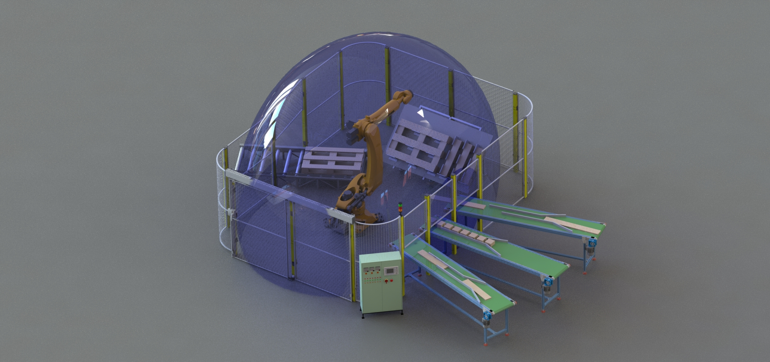

# Opis stanowiska

Celem niniejszego projektu jest zautomatyzowanie produkcji europalety. Projektowane stanowisko będzie miało postać gniazda obróbczego, opartego na robocie. Produkcja będzie polegała na pobraniu drewnianych półproduktów z systemu podawczego, ułożeniu ich w wymaganej sekwencji oraz połączeniu z wykorzystaniem gwoździ. Stanowisko będzie się głównie składać z:

- robota,

- stołu montażowego,

- systemów podawania półproduktów,

- przenośnika transportującego gotowy produkt.

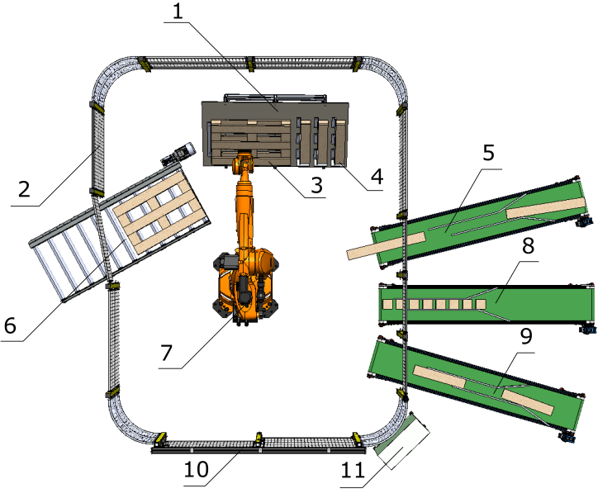

Rysunek 1. Schemat stanowiska

1 – Tablica montażowa,

2 – bariery bezpieczeństwa,

3 – paleta,

4 – półprodukt kostki z deskami,

5 – przenośnik taśmowy podający długie deski,

6 – przenośnik wyjściowy gotowego detalu,

7 – robot przemysłowy,

8 – przenośnik taśmowy podający kostki,

9 – przenośnik taśmowy podający krótkie deski,

10 – brama bezpieczeństwa,

11 – szafa sterownicza.

## Opis wykonywanego przedmiotu – europalety

Europaleta (EPAL) – paleta o znormalizowanych wymiarach powstała w celu lepszego wykorzystania dostępnej przestrzeni ładunkowej i magazynowej. Jej wymagania określa norma europejska UNE – EN 13698-1 zgodnie z którą wymiary europalety powinny wynosić 1200x800m, waga około 25kg, a nośność do 1500kg. Największą zaletą jest możliwość stosowania europalety w magazynach automatycznych. Ważnym szczegółem europalety oraz istotnym w procesie jej produkcji są skosy w czterech rogach, które ułatwiają wyciąganie składowanych palet. Widok wraz z wymiarami przedstawiono na rysunku 2. A elementy składowe zebrano w Tabeli 1.

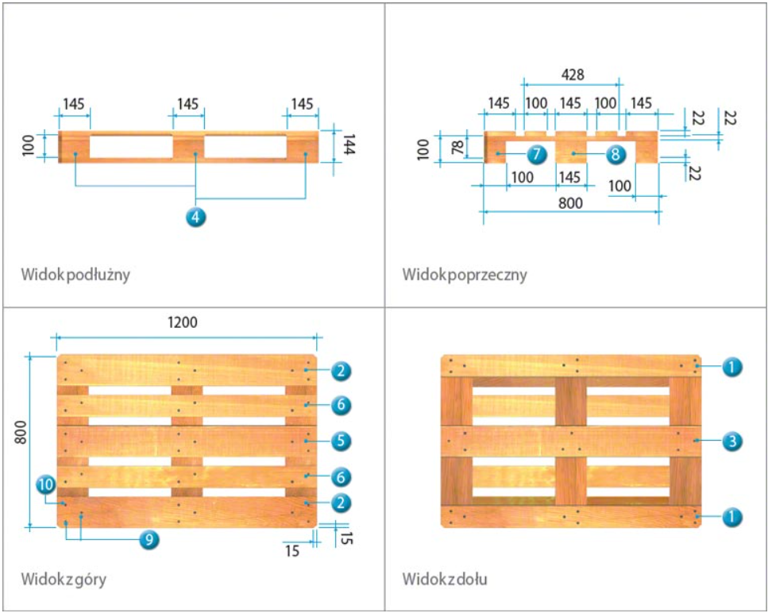

Rysunek 2. Rysunek złożenia palety

Tabela . Zestawienie elementów europalety

|  |  |  |  |
| --- | --- | --- | --- |
| L.p. | Liczba  elementów | Nazwa elementu | Wymiary [mm] |
| 1 | 2 | Dolny element wejściowy | 1200 x 100 x 22 |
| 2 | 2 | Górny element wejściowy | 1200 x 145 x 22 |
| 3 | 1 | Deska środkowa | 1200 x 145 x 22 |
| 4 | 3 | Belka poprzeczna | 800 x 145 x 22 |
| 5 | 1 | Deska środkowa | 1200 x 145 x 22 |
| 6 | 2 | Deska pośrednia | 1200 x 100 x 22 |
| 7 | 6 | Klocek | 145 x 100 x 78 |
| 8 | 3 | Klocek | 145 x 145 x 78 |
| 9 | 42 | Wkręt do drewna z łbem stożkowym lub gwóźdź gwintowany | M 5,5 x 90 |
| 10 | 18 | Wkręt do drewna z łbem stożkowym lub gwóźdź gwintowany | M5,5 x 38 |

# Dobór komponentów

## Manipulator

Podstawą projektowanego gniazda obróbczego będzie robot firmy **KUKA KR 210 R3100**. Zdecydowano się na ten model ze względu na duży udźwig oraz dużą przestrzeń roboczą. Robot zostanie wykorzystany do układania komponentów (których masa jest niewielka) oraz łączenia ich za pomocą gwoździ (wkrętów). W tym celu zaproponowano użycie efektora rewolwerowego pozwalającego na szybką zmianę narzędzia: chwytak – gwoździarka (wkrętarka). Jest to o wiele tańsze rozwiązanie niż stosowanie systemu magazynu wymiennych efektorów. Po złożeniu palety, robot będzie odkładał ją na przenośnik.

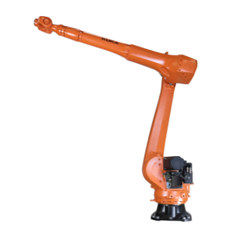

Rysunek 3. Model zaproponowanego robota KUKA KR20 R3100

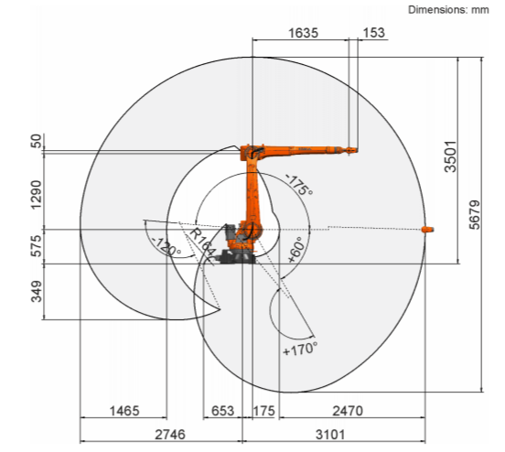

Rysunek 4. Widok przestrzeni roboczej dobranego robota

## Wielofunkcyjny efektor

Ponieważ robot będzie zarówno transportował półprodukty, gotową paletę oraz wbijał gwoździe niezbędne jest zastosowanie podwójnego efektora. Można zastosować wymienną głowicę, efektor obrotowy lub zintegrowany. Zdecydowano się na wykorzystanie specjalistycznego efektora do produkcji palet. Zbudowany jest on z centralnie osadzonej gwoździarki oraz symetrycznie o sadzonych dwóch chwytaków przyssawkowych. Umożliwi to transportowanie elementów oraz wbijanie gwoździ bez konieczności wymiany efektora oraz jego rotacji, co przyspieszy znacząco czas produkcji. Jest to najbardziej optymalne rozwiązanie.

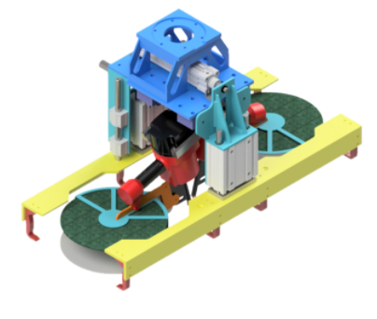

Rysunek 5. Wielofunkcyjny efektor do produkcji palet – przyssawka z gwoździarką [1]

## Przenośniki taśmowe

Poszczególne półprodukty wymienione w punkcie 1.1 dostarczane będą w obszar roboczy manipulatora za pomocą przenośników taśmowych. Paleta będzie się składać z 3 rodzajów detali. Konieczne jest zastosowanie trzech podajników taśmowych z barierami pozycjonującymi detal przedstawionymi na Rysunku 6. Podstawowe dane techniczne zebrano z tabeli 2.

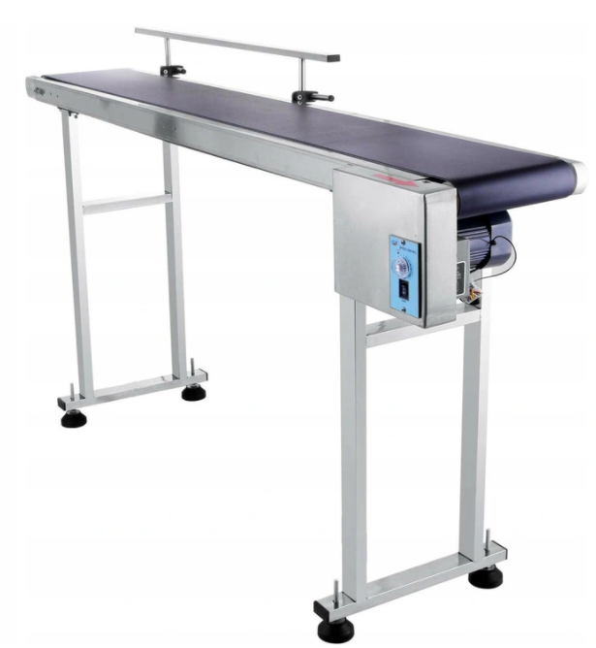

Rysunek 6. Widok przenośnika taśmowego transportującego półprodukty w przestrzeń roboczą manipulatora

Tabela 2. Dane techniczne przenośnika taśmowego

|  |  |
| --- | --- |
| Waga | 22 [kg] |
| Szerokość pasa | 400 [mm] |
| Wysokość | 750 [mm] |
| Prędkość robocza | 0-25 [m/min] (regulowana) |
| Napięcie znamionowe | 400 [V] |
| Moc całkowita | 300 [W] |
| Wymiary gabarytowe | 1500 x 450 x 2000 [mm] |

## Stół montażowy

Całość składana będzie na specjalnie zaprojektowanej tablicy montażowej wyposażonej w mechaniczne pozycjonery poszczególnych elementów. Tutaj rozwiązany też będzie problem konieczności wbijania gwoździ z obydwu stron palet. Na jednej części robot będzie składał trzy spodnie elementy palety, następnie obróci je i przełoży na drugą część tablicy, gdzie dokończy zbijanie palety. W ten sposób będzie obracał trzy mniejsze półprodukty zamiast manipulować całą, ciężką paletą. Stanowisko montażu przedstawiono na poniższym zdjęciu.

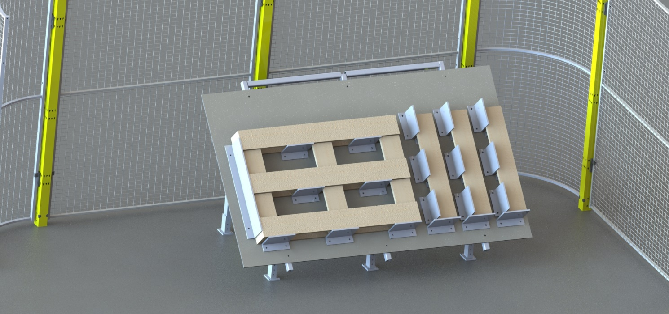

Rysunek 7. Tablica montażowa palety

## Sterownik PLC

Do synchronizacji pracy całego układu niezbędny będzie sterownik PLC. Zaproponowano model S7 – 1200 firmy SIMENS.

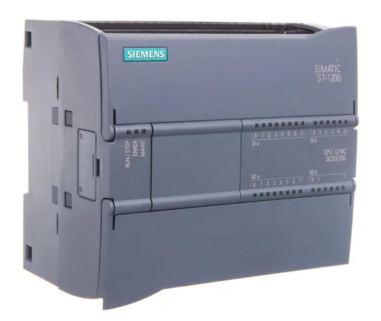

Rysunek 8. Widok Sterownika PLC firmy Siemens

## Moduł wejść cyfrowych

Moduł do obsługi wejść cyfrowych.

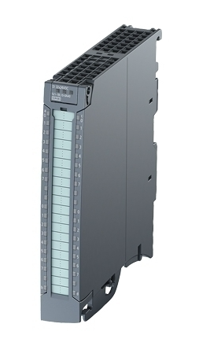

Rysunek 9. Widok modułu wejść cyfrowych

Tabela 3. Dane techniczne modułu wejść cyfrowych

|  |  |
| --- | --- |
| **Nazwa** **Parametru** | **Wartość** |
| Model | 6ES7521-1BL00-0AB0 |
| Liczba wejść binarnych | 32 |
| Zasilanie DC [V] | 24 |

## Moduł wyjść cyfrowych

Moduł posłuży do obsługi wyjść cyfrowych. Styczników silników, lamp ostrzegawczych oraz kontrolek na panelu operatorskim.

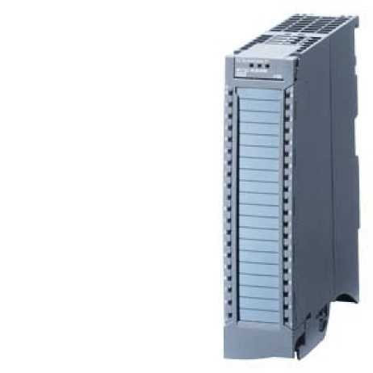

Rysunek 10. Widok modułu wyjść cyfrowych

Tabela 4. Dane techniczne modułu wyjść cyfrowych

|  |  |
| --- | --- |
| **Nazwa** **Parametru** | **Wartość** |
| Model | 6ES7522-1BL01-0AB0 |
| Liczba wyjść binarnych | 32 |
| Zasilanie DC [V] | 24 |

## Czujniki laserowe

W celu wykrycia obecności komponentu na taśmie i uzyskania sygnału gotowości dla robota zaproponowano użycie laserowych czujników odległości dla każdego przenośnika taśmowego.

## 

Rysunek 11. Czujnik laserowy obecności komponentu

Tabela 5. Dane techniczne czujnika laserowego

|  |  |
| --- | --- |
| Rodzaj światła | Widzialne światło czerwone |
| Długość fali | 650nm |
| Rodzaj ustawiania | Potencjometr. |
| Napięcie zasiania | 10V-30VDc |

## Wyłącznik bezpieczeństwa

Wyłącznik bezpieczeństwa ma za zadanie w szybki sposób zatrzymać maszynę w momencie awarii lub sytuacji zagrażającej życiu operatora oraz osób znajdujących się w bezpośrednim kontakcie. Wyłącznik awaryjny jest obowiązkowym wyposażeniem maszyn, który bezzwłocznie odcina zasilanie w danym obwodzie oraz zapewnia bezpieczne zatrzymanie maszyny. Wyłączenie (wznowienie pracy maszyny) odbywa się poprzez przekręcenie.

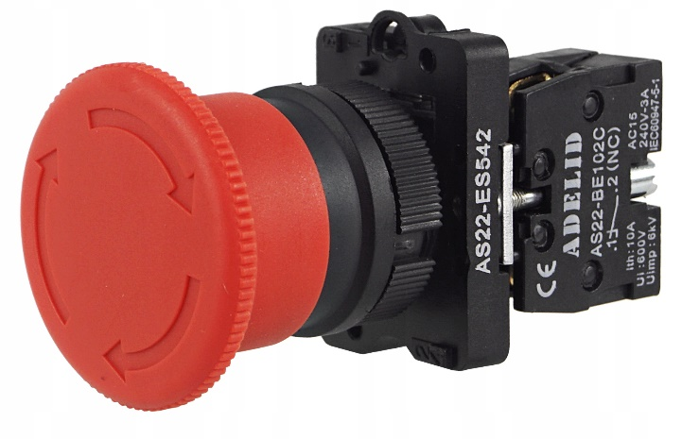

Rysunek 12. Przycisk bezpieczeństwa

## Kolumna sygnalizacyjna optyczna

Kolumna sygnalizacyjna posiadająca trzy osobne sygnały świetlne służy do sygnalizacji awarii oraz stanu pracy.

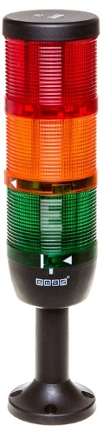

Rysunek 13. Kolumna sygnalizacyjna

## Inne elementy.

Do wykonania stanowiska niezbędne będą również inne elementy takie jak szafa sterownicza, zasilacze oraz zabezpieczenia prądowe, przyciski, lampki sygnalizacyjne, panel operatorski, oprzewodowanie, których szczegółowo nie opisano. Projekt zapewnia dowolność w zakresie doboru tych elementów pod warunkiem zapewnienia pełnej funkcjonalności układu.

# Wyszczególniony opis działania

## Sekwencja działania

Stanowisko do pracy wymaga zapewnienia ciągłości dostaw półproduktów, które wykraczają poza projektowany obszar. Zakładamy, że są one podawane na taśmociągi przez inne maszyny lub operatora. Potwierdzenie obecności półproduktu w miejscu pobierania przez manipulator powinno być realizowane przez czujnik laserowy odbiciowy. Robot pobiera detale w odpowiedniej kolejności i układa na stole montażowym. Po ułożeniu gotowego modułu robot wymienia chwytak na gwoździarkę i rozpoczyna proces łączenia części. Gotowy produkt odkłada na stół montażowy oraz ponownie przyłącza chwytak. Robot powtarza sekwencję.

Na rysunku 14 przedstawiono sposób dostawy komponentów do przestrzeni roboczej manipulatora. Widzimy mechaniczne pozycjonery oraz czujnik laserowy obecności.

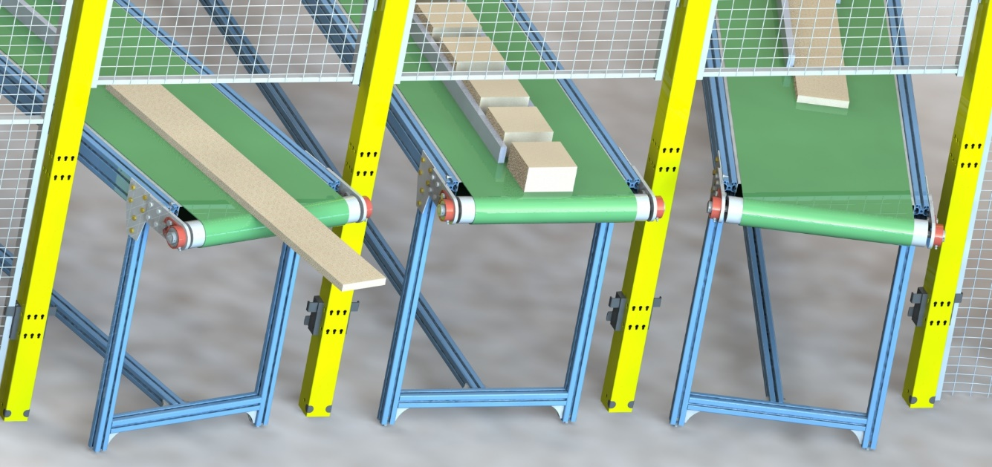

Rysunek 14. Widok przenośników taśmowych dostarczających półprodukty do przestrzeni roboczej manipulatora

## Sterowanie

Ścieżki ruchu robota zaprogramowane są w jego sterowniku. Synchronizacja pracy stanowiska realizowana jest poprzez sterownik PLC, który sprawdza wartości poszczególnych czujników oraz stany wykonywanych zadań i wystawia sygnały sterujące. Komunikacja sterownika z robotem może być zrealizowana poprzez dowolny interfejs komunikacyjny np. PROFIBUS lub PROFINET.

# Opis systemu bezpieczeństwa

Bezpieczeństwo osób przebywających w otoczeniu stanowiska jest bardzo ważne szczególnie że istnieje wiele potencjalnych zagrożeń. Całe gniazdo ogrodzone jest siatką separującą. Wejście możliwe jest wyłącznie przez bramę na której zamontowano krańcówkę bezpieczeństwa. Stacja uruchamiana jest z skrzyni sterowniczej przez operatora. Wymagany jest klucz dostępu. Urządzenia uruchomią się tylko jeśli brama jest zamknięta. Operator odpowiedzialny jest za upewnienie się czy w środku nikt nie przebywa przed rozpoczęciem cyklu. Bramę blokuje elektrozamek tak aby nie można było jej otworzyć w czasie pracy, jednak możliwe jest otwarcie z wewnątrz, na wypadek przypadkowego zatrzaśnięcia. Otwarcie bramy w trakcie pracy nie powinno być możliwe, jednak jeśli się zdarzy to krańcówka wyślę sygnał do sterownika bezpieczeństwa i program zostanie zatrzymany awaryjnie. Dodatkowo w każdej chwili operator może nacisnąć przycisk bezpieczeństwa.

# Algorytm blokowy

Program z racji złożoności podzielono na 3 schematy blokowe. Poniżej przedstawiono algorytm główny. W nim dokonywana jest sprawdzenie systemów bezpieczeństwa i na tej podstawie podejmowana jest decyzja o rozpoczęciu procesu.

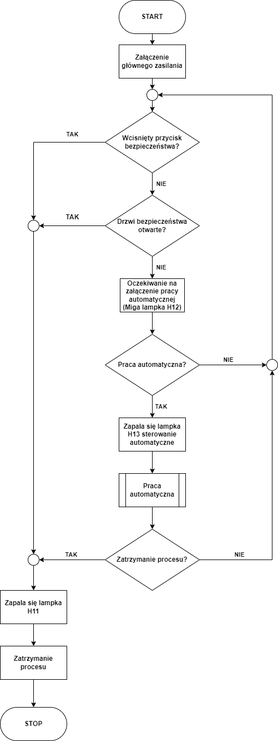

Rysunek 15. Algorytm główny programu

Na rysunku 16 przedstawiono algorytm pracy robota który podejmuje elementy z podajników układając je na tablicy montażowej oraz łączy je za pomocą gwoździarki. Robot przed pobraniem upewnia się czy detal jest obecny. Jeśli czujnik nie wyryje obecności detalu program jest zatrzymywany.

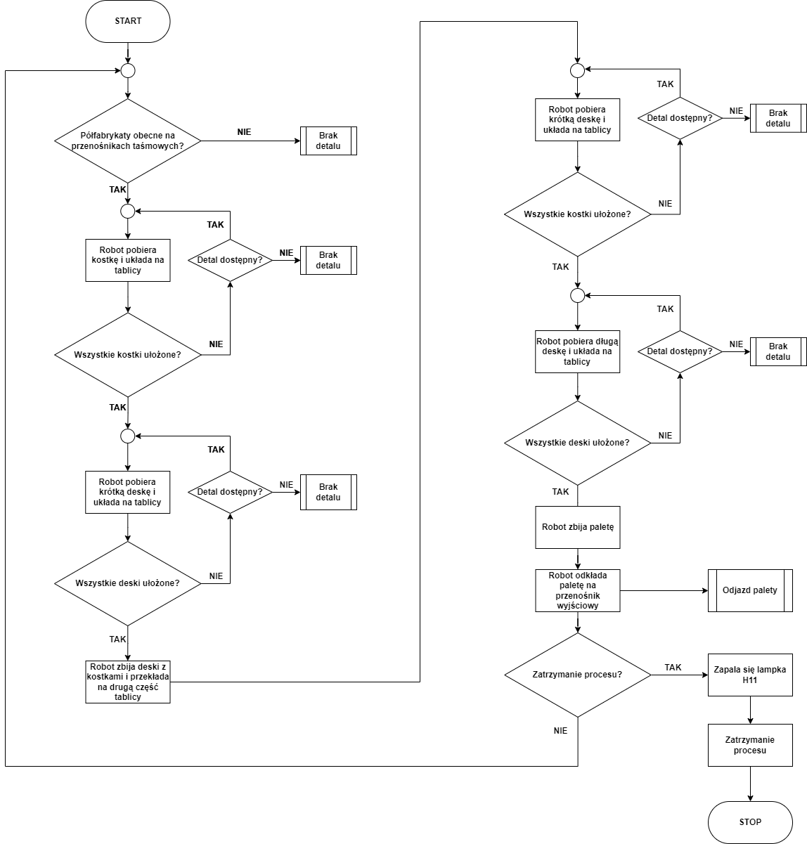

Rysunek 16. Algorytm pracy automatycznej robota

Na rysunku 17 przedstawiono algorytm obsługi przenośników taśmowych dostarczających półprodukty. W momencie zdjęcia produktu przez robot czujnik przestanie wykrywać obecność detalu. Zostaną uruchomiony posuw taśmy. Aż do momentu wykrycia elementu. Jeśli czas zwłoki zostanie przekroczony oznacza to, że zabrakło detali. Program zostanie zatrzymany i zapali się lampka kontrolna.

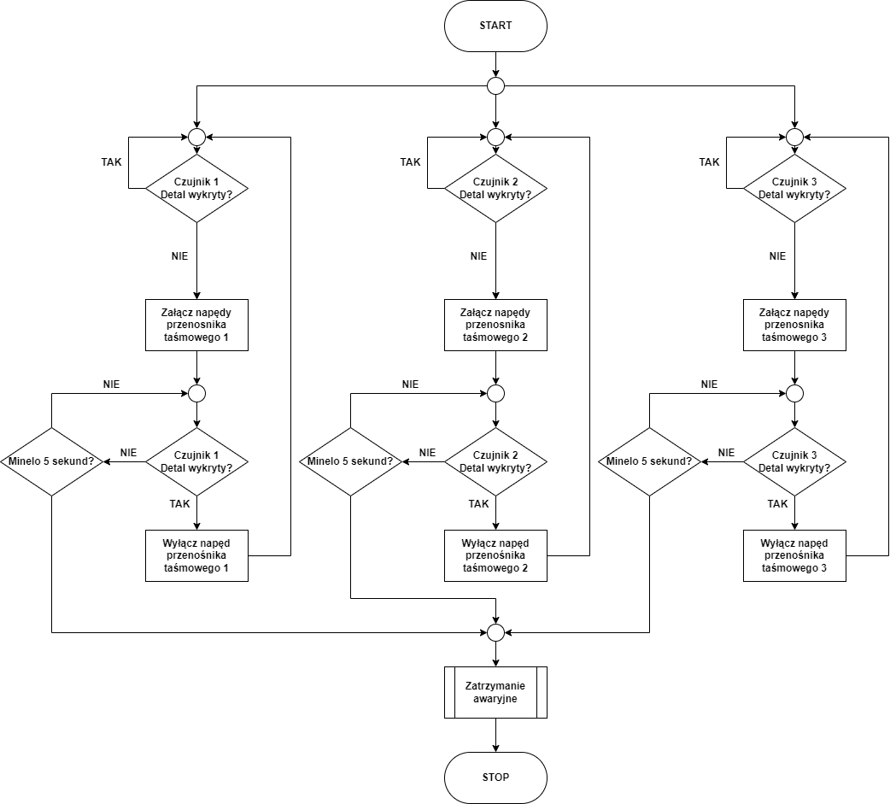

Rysunek 17. Algorytm sterowania przenośnikami

# Załączniki

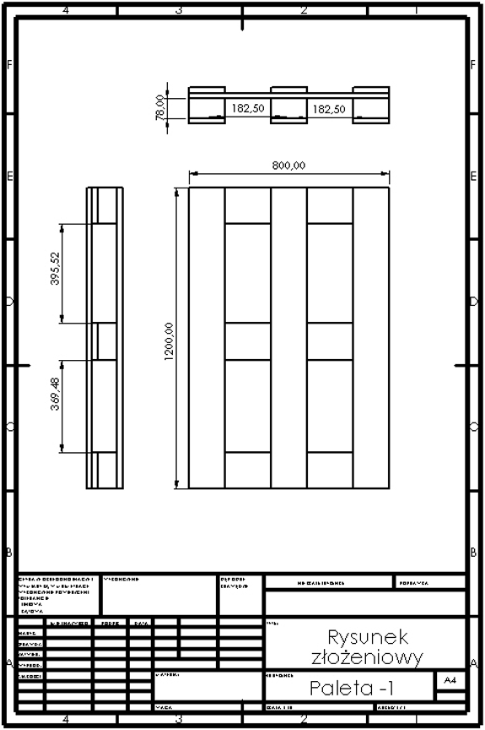

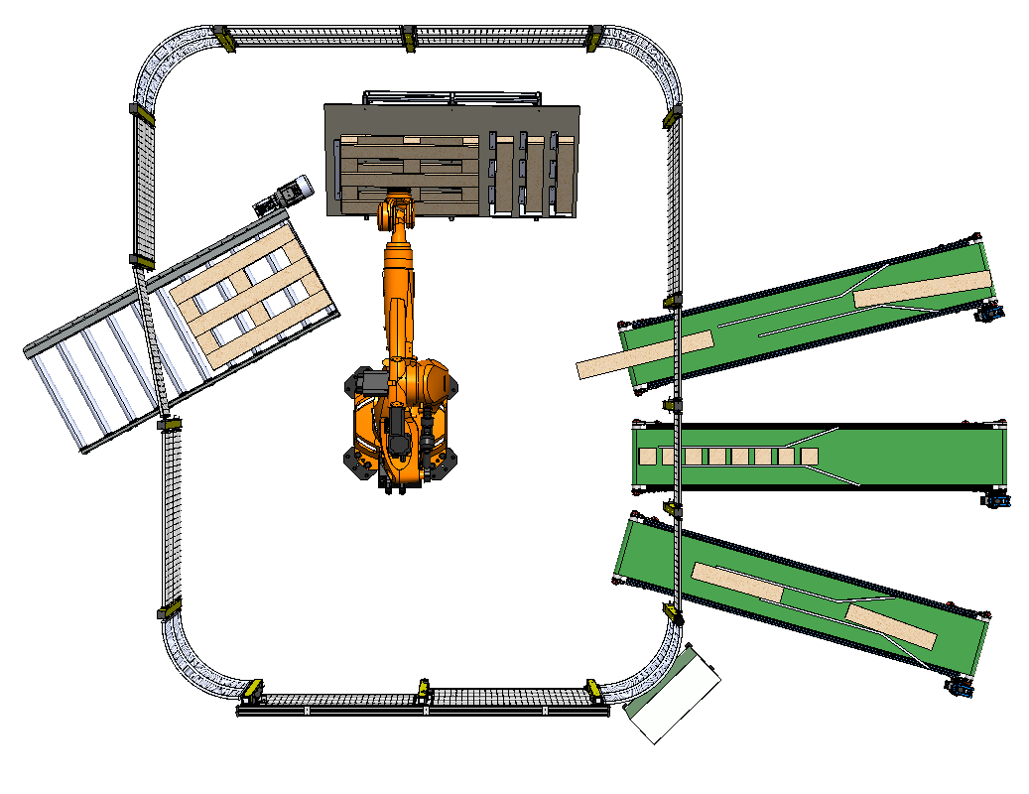

**Bibliografia**

[1] https://www.reeng.com.au/robotic-skid-nailing-system/